**Úloha: Rozlišení pigmentů na základě jejich prvkového složení pomocí XRF a LIBS**

Cílem úlohy je rozlišit dva zelené pigmenty odlišného chemického složení na základě předběžného určení obsahu prvků pomocí rentgen-fluorescenční spektrometrie (XRF) a následné identifikace spektrálních čar vybraných prvků pomocí spektroskopie laserem buzeného plazmatu (LIBS). Kobaltová zeleň je tvořena bezbarvými oxidy dopovanými oxidem kobaltu, svinibrodská zeleň je směsný pigment tvořený octanem a arsenitanem měďnatým.

|  |  |
| --- | --- |
| **Název pigmentu** | **Chemické složení** |
| Kobaltová zeleň | Zn1−xCoxO |
| Svinibrodská zeleň | 3Cu(AsO2)2.Cu(CH3COO)2 |

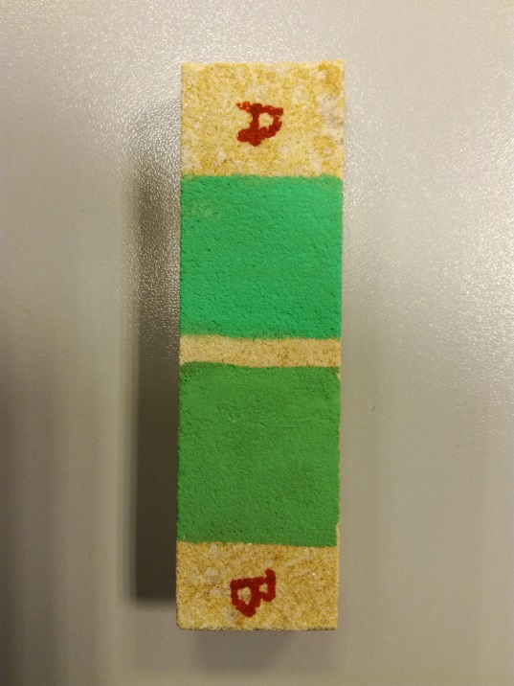

**Obr. 1 Vzorky pigmentů A a B**

*Provedení:*

Vzorky pigmentů na pískovci jsou označeny písmeny A a B (Obr. 1). Každý pigment změřte dvakrát (na dvou různých místech) pomocí ručního XRF spektrometru, zapište si naměřené hodnoty všech stanovených prvků a vypočítejte průměrnou hodnotu obou měření. Do protokolu uveďte jak jednotlivá měření, tak průměry. Zaznamenejte a do protokolu uveďte také parametry měření. Zhodnoťte výsledky.

Vzorky pigmentů a čistý pískovec změřte pomocí LIBS ve spektrálním intervalu s centrální vlnovou délkou 324 nm (měřené čáry: Co I 319.1 nm, Cu I 324.7 nm, Cu I 327.4 nm). V protokolu porovnejte všechna tři naměřená spektra, vyznačte hledané čáry. V případě přítomnosti dalších čar ve spektru označte jejich maxima a pokuste se je identifikovat s pomocí databáze NIST. Uveďte parametry měření. Zhodnoťte výsledky.

Databáze NIST: <https://physics.nist.gov/PhysRefData/ASD/lines_form.html>



**Obr. 2 Příklad hledání v databázi NIST (**[**https://physics.nist.gov/PhysRefData/ASD/lines_form.html**](https://physics.nist.gov/PhysRefData/ASD/lines_form.html)**)**

Porovnejte výsledky obou technik a identifikujte použité pigmenty. Do protokolu uveďte výhody a nevýhody obou technik.

**Úloha: Stanovení prvkového složení žlutých glazur archeologické keramiky**

Cílem úlohy je stanovit prvkové složení deseti vzorků žlutých glazur pomocí rentgen-fluorescenční spektrometrie (XRF), pokusit se určit použité pigmenty a vzájemně porovnat, zda se vzájemně liší, či neliší.

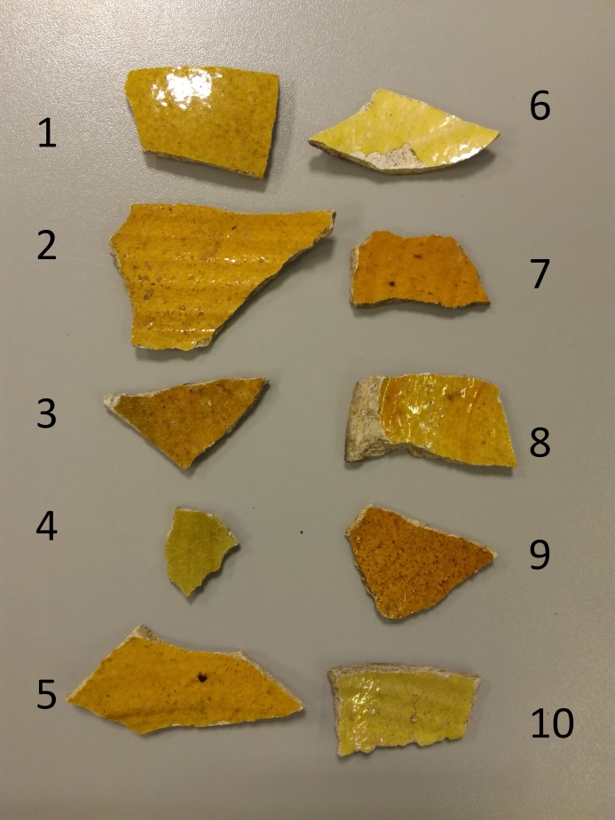

**Obr. 3 Vzorky archeologické keramiky se žlutou glazurou**

Provedení:

Vzorky žluté glazury jsou označeny číslicemi 1 – 10. Změřte každý vzorek jedenkrát pomocí XRF spektrometru, zapište si naměřené hodnoty všech stanovených prvků a tabulku složení jednotlivých glazur uveďte do protokolu. Zaznamenejte a uveďte také parametry měření. Porovnejte a zhodnoťte výsledky měření. Navrhněte, jaký pigment by mohly glazury obsahovat. Pokuste se navrhnout, jakou technikou by bylo vhodné vzorky dále analyzovat.